Лабораторная работа 1
1. Используя команду ОТРЕЗОК и различные типы линий, изобразить ряд прямых линий.
2. Используя команду ОКРУЖНОСТЬ построить ряд концентрических окружностей, применяя различные типы линий.
3. Построить три взаимно перпендикулярные отрезка и выполнить команду СОПРЯЖЕНИЕ заданными радиусами.
4. Выполнить сопряжение двух окружностей заданным радиусом.
5. Начертить изображение втулки и проставить необходимые размеры.
6. Выполнить команду ТЕКСТ, изобразив ряд букв русского алфавита и цифры.
Задание оформить на формате А4
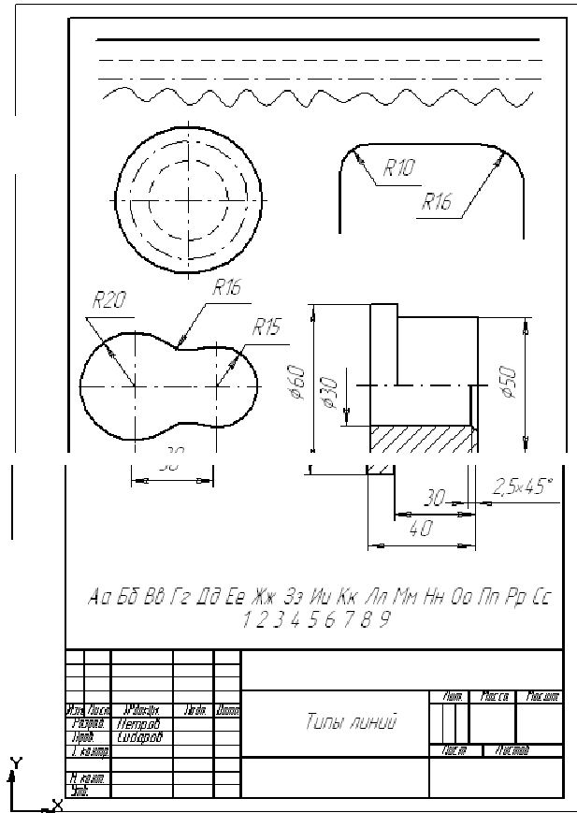

Лабораторная работа 2
1. Начертить соединение двух деталей болтом. Размеры толщины соединяемых деталей и отверстий в них выбрать согласно варианту. Размеры болта подобрать по ГОСТ 7798 – 70. Задание оформить на формате А3
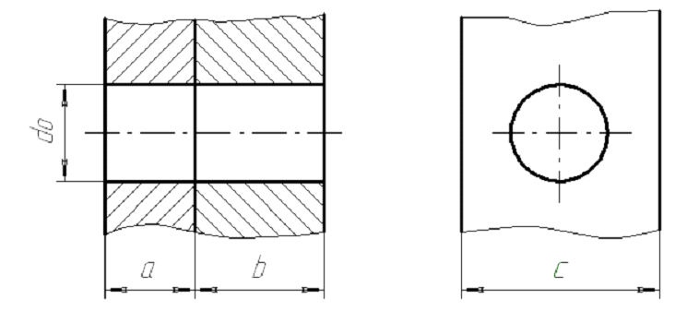
d 0 = 22 a = 25 b = 35 c = 54

2. Начертить соединение двух стальных деталей шпилькой. Размеры толщины соединяемых деталей и отверстий в них выбрать согласно варианту. Размеры шпильки подобрать по ГОСТ 22032 – 76.
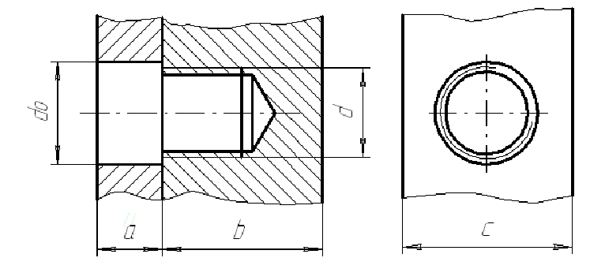

d 0 = 20 d = 18 a = 30 b = 60 c = 48

3. Начертить муфту прямую с ввернутой в нее справа трубой. Определяющие размеры муфты выбрать согласно варианту и ГОСТу. ГОСТ 8954 – 75 муфты прямые короткие. ГОСТ 8955 – 81 муфты прямые длинные. Выполнить сечение, как показано на рисунке
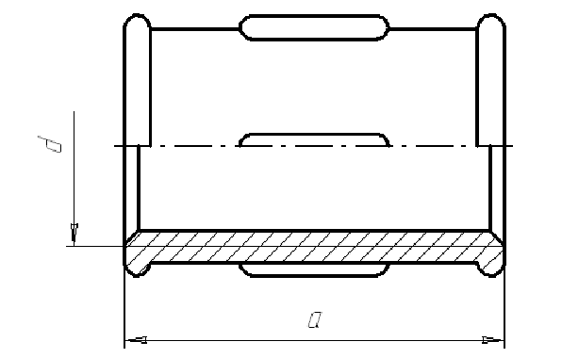

Условный Проход DN – 15
Резьба d – G1/2-B
Короткие а – 28
Длинные а – прочерк
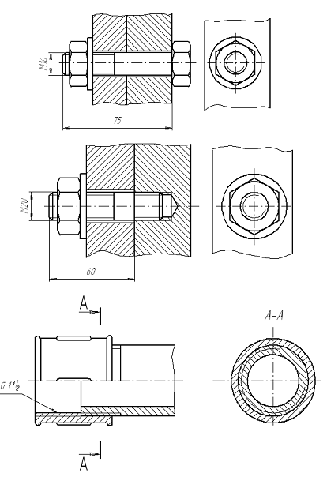

Прикладываются файлы компас с выполненными чертежами

Вставка из Компас в Ворд
1. В Компас открыть файл чертежа и сохранить его как рисунок jpg.
2. В Ворд открыть файл и скопировать-вставить в него рисунок
Для выполнения работ в домашних условиях можно воспользоваться бесплатной учебной версией компас LT с оф сайта АСКОН

